Отчет «Отчет по %RENEW»

Страница «С/С Renew+Списания»
Здесь находятся данные по среднесрочному плану.
На странице представлены 3 таблицы с расчетами: %Renew (продление годовых карт), %Списаний (продление рекарринга), Общий %Renew (комбинированный Renew).
Фильтры:
- год, месяц,
- день,
- клуб,
- зона доступа,
- возраст,
- возрастная категория (дети: 0-13 лет, юниоры: 14-17 лет, взрослые: 18+).
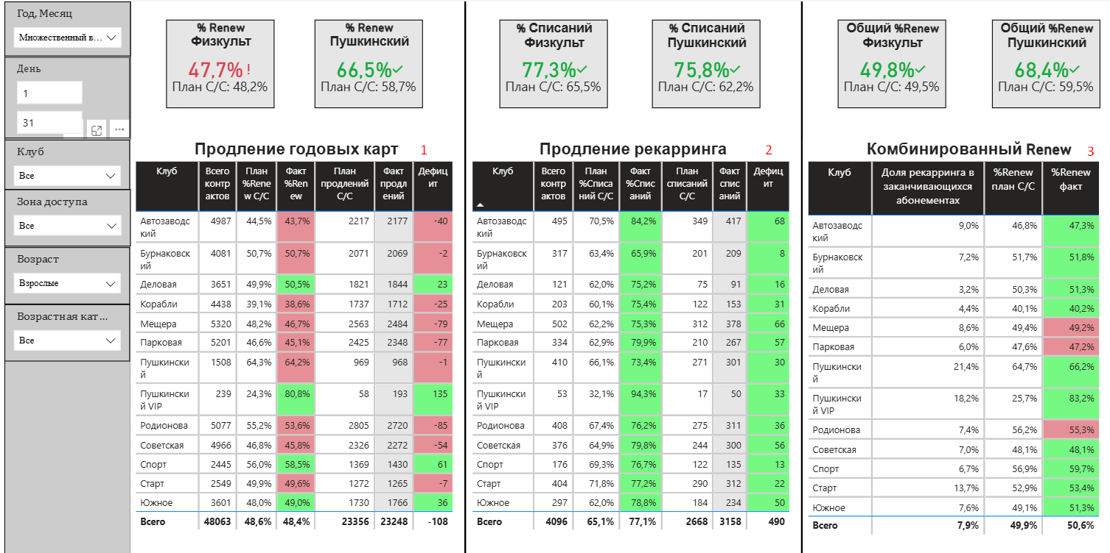
Рисунок 18
Таблица 1. Продление годовых карт
Столбцы:
- Всего контрактов: количество заканчивающихся контрактов.
- План %Renew С/С: (План продлений С/С/ Всего контрактов)*100%.
- Факт %Renew: Факт продлений / Всего контрактов.
- План продлений С/С: Всего контрактов * План %Renew С/С.
- Факт продлений: количество заканчивающихся контрактов, которые были продлены в том же месяце, что и закончились.
- Дефицит: Факт продлений-План продлений С/С.
Таблица 2. Продление рекарринга
Столбцы:
- Всего контрактов: количество запланированных списаний (период платежа 2 и более).
- План %Списаний С/С: (План списаний С/С/ Всего контрактов)*100%.
- Факт %Списаний: (Факт списаний/Всего контрактов) * 100%.
- План списаний С/С: Всего контрактов * План %Списаний С/С.
- Факт списаний: количество строк (период платежа 2 и более), в которых сумма списания больше либо равна сумме платежа.
- Дефицит: Факт списаний-План списаний С/С.
Таблица 3. Комбинированный Renew
Столбцы:
- Доля рекарринга в заканчивающихся абонементах:
Всего контрактов (реккаринг) / (Всего контрактов (реккаринг)+ Всего контрактов (годовых карт))
- %Renew план С/С:
((План %Renew С/С/100)*(1-Доля рекарринга в заканчивающихся абонементах)+(План %Списаний С/С/100)*Доля рекарринга в заканчивающихся абонементах)*100%
- %Renew факт:
((Факт %Renew/100)*(1-Доля рекарринга в заканчивающихся абонементах)+ (Факт %Списаний/100)*Доля рекарринга в заканчивающихся абонементах)*100%
Данные на этой странице обновляются 1 раз в неделю по понедельникам и несколько раз в конце месяца (ежедневно с 25 числа) для того, чтобы контролировать выполнение плана на конец месяца. В последний раз данные обновляются 1го числа следующего месяца (в первый рабочий день следующего месяца) за закончившийся месяц.

Страница «Тек. Renew+Списания»
Страница похожа на предыдущую, только на ней находятся данные по текущему плану.

Страница «Входящий Renew 3 месяца»
Фильтры:
- Год,
- Месяц
- Сеть
- Кластер
- Клуб
- Возраст
- Зона доступа
- Возрастная категория
В таблице отображается входящий %renew (на начало месяца) на выбранный месяц и два следующих за ним.
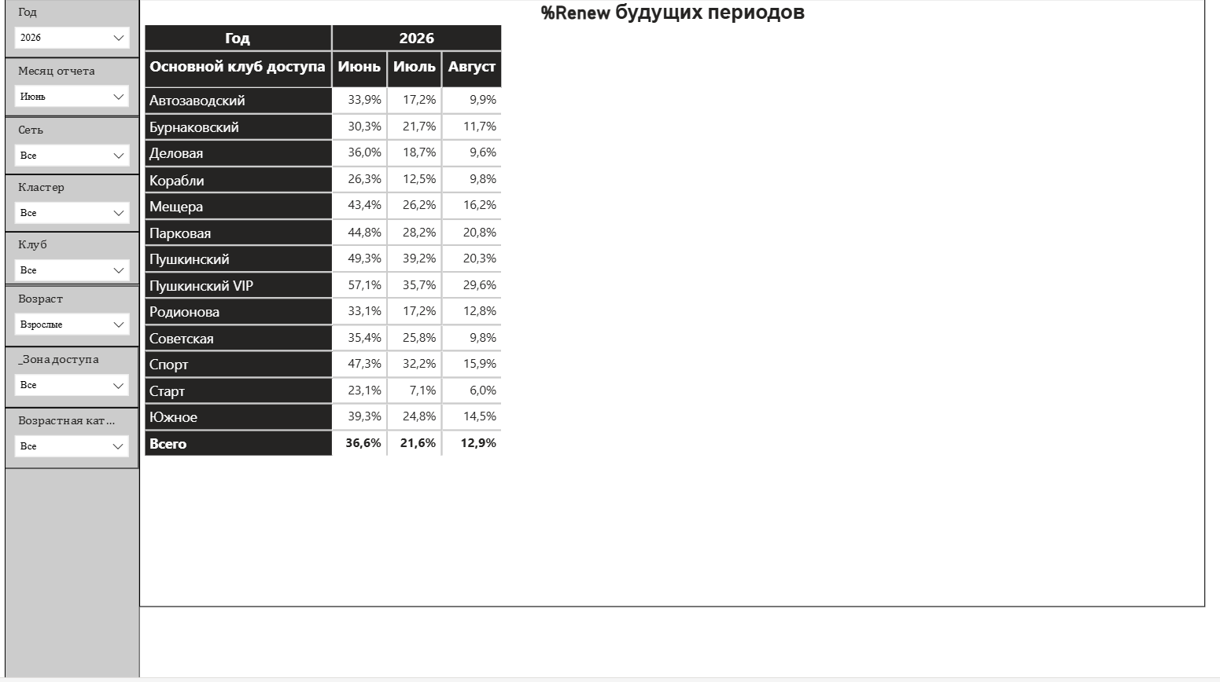

Страница «Динамика %renew»
Фильтры те же самые, что и на предыдущей странице.
Столбцы:
- Количество заканчивающихся контрактов в выбранный период в разрезе прошлого года (ПГ)
- Количество заканчивающихся контрактов в выбранный период
- Количество продленных контрактов в выбранный период в разрезе ПГ
- Количество продленных контрактов в выбранный период
- Дефицит контрактов = заканчивающиеся контракты всего-заканчивающиеся контракты всего в ПГ
- %renew в выбранный период в разрезе ПГ
- %renew план на выбранный период
- %renew в выбранный период
- %Renew отклонение = %renew в выбранный период-%renew в выбранный период в разрезе ПГ
- Входящий renew в выбранный период, в процентах
- Входящий renew в выбранный период в разрезе ПГ, в процентах
- Прирост %renew за месяц = %renew в выбранный период в разрезе ПГ -Входящий renew в выбранный период
- Прирост %renew за месяц ПГ = %renew в выбранный период в разрезе ПГ - Входящий renew в выбранный период в разрезе ПГ
- Входящий renew в выбранный период, в шт (контракты)
- Входящий renew в выбранный период в разрезе ПГ, в шт (контракты)
- Количество продленных контрактов в выбранный период
- Количество продленных контрактов в выбранный период в разрезе ПГ
- Отклонение продленных контрактов = Количество продленных контрактов в выбранный период - Количество продленных контрактов в выбранный период в разрезе ПГ
Цветом обозначается выполнение среднесрочного плана:
- Красный-План не выполнен (недобор более 2% от плана)
- Жёлтый-Почти выполнили (недобор до 2% от плана)
- Зелёный-План выполнен или перевыполнен
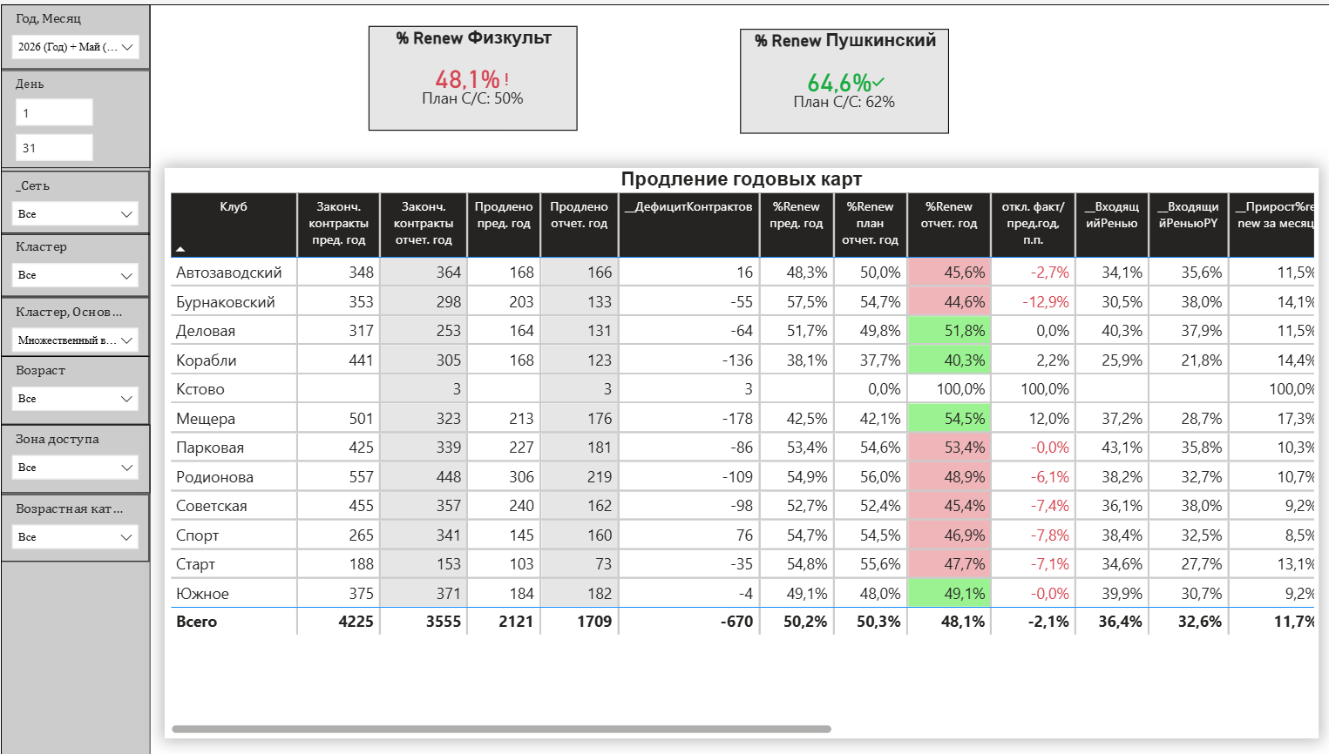
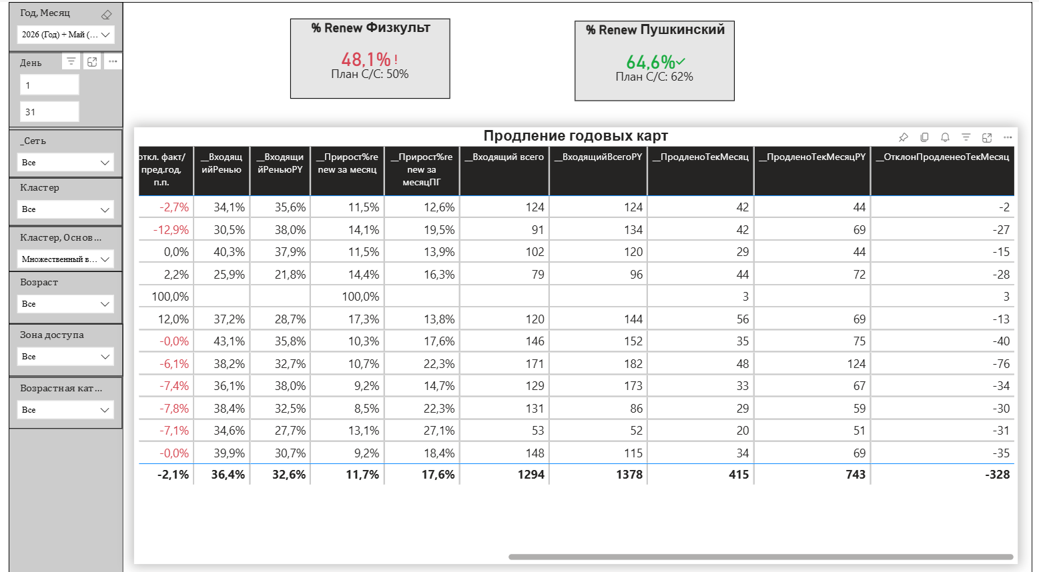

Страница «Динамика %списаний»
Фильтры на странице те же самые, что и на предыдущих двух.
Столбцы:
- Количество заканчивающихся контрактов в выбранный период в разрезе ПГ
- Количество заканчивающихся контрактов в выбранный период
- Количество продленных контрактов в выбранный период в разрезе ПГ
- Количество продленных контрактов в выбранный период
- % списаний в выбранный период в разрезе ПГ
- % списаний в выбранный период план
- % списаний в выбранный период
- Отклонение = % списаний в выбранный период - % списаний в выбранный период в разрезе ПГ
Цветом обозначается выполнение плана:
- Красный-План не выполнен (недобор более 2% от плана)
- Жёлтый-Почти выполнили (недобор до 2% от плана)
- Зелёный-План выполнен или перевыполнен

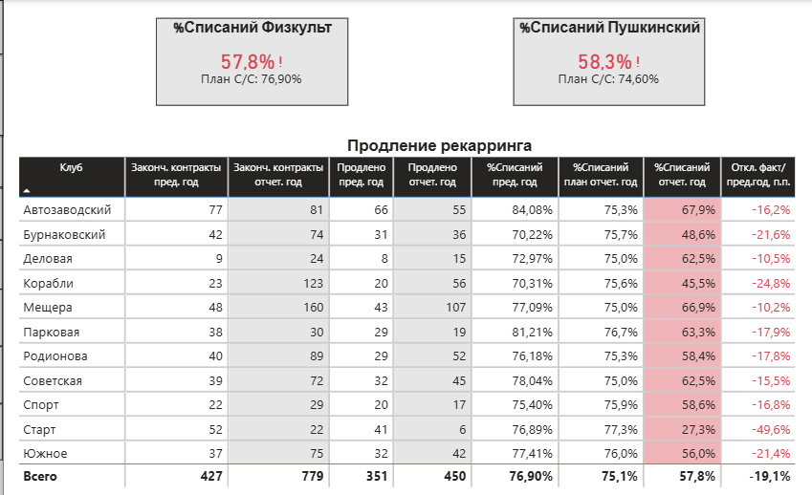

Страница «Менеджер клиента»
Фильтры на странице те же самые, что и на предыдущих двух.
На данной странице представлены те же данные, что и на предыдущих о количестве заканчивающихся контрактов, количестве продленных контрактов и %renew на выбранную дату с разбивкой на клубы и менеджеров, работающих с клиентами.
На диаграмме справа представлены менеджеры и процент выполненного %renew.
Цветом обозначается выполнение среднесрочного плана:
- Зелёный — план выполнен на 100% или больше
- Красный — любое невыполнение плана
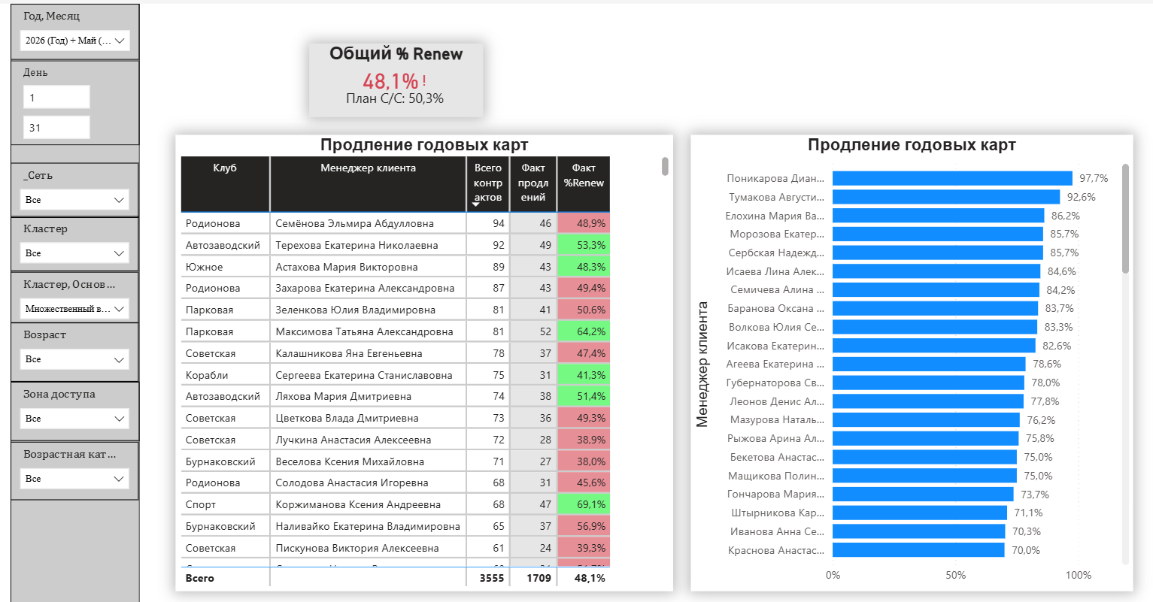
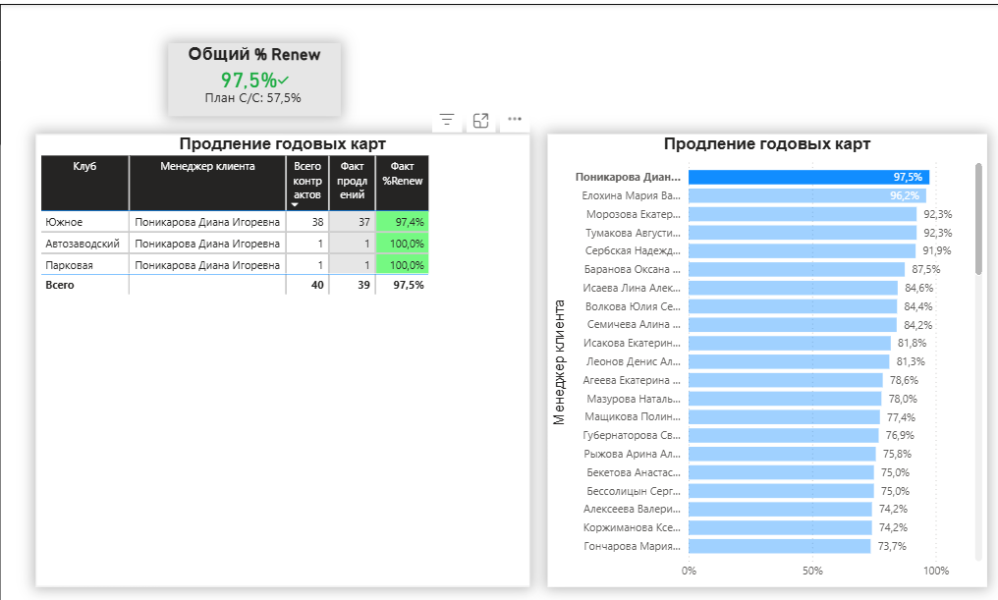

Страница «Динамика Renew1»
Фильтры:
- Год, месяц
- Клуб
- Зона доступа
- Возраст
- Возрастная категория
Показатели, рассматриваемые ранее (количество заканчивающихся контрактов, количество продленных контрактов на начало месяца, %renew и входящий %renew), отображены в визуальном представлении за выбранный период.
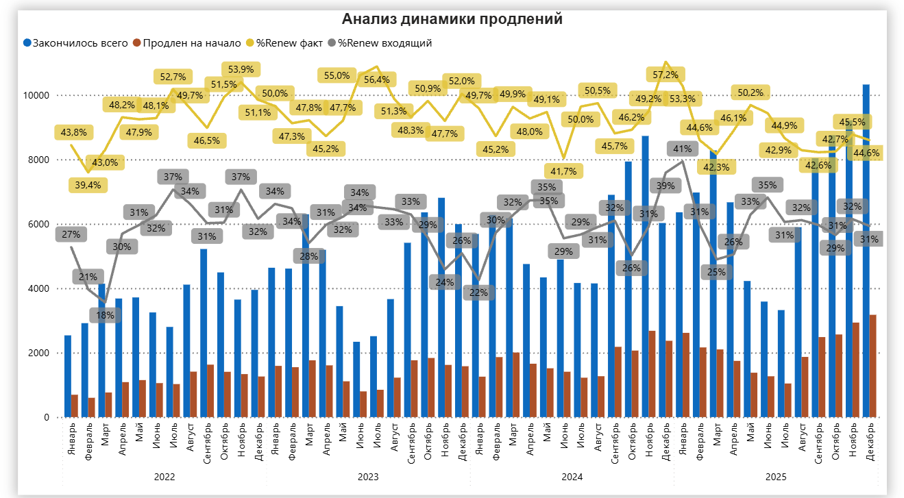

Страница «Динамика Renew2» и Страница «Динамика Renew3»
В виде диаграммы представлены сравнимые показатели с прошлым годом: %renew и входящий %renew.
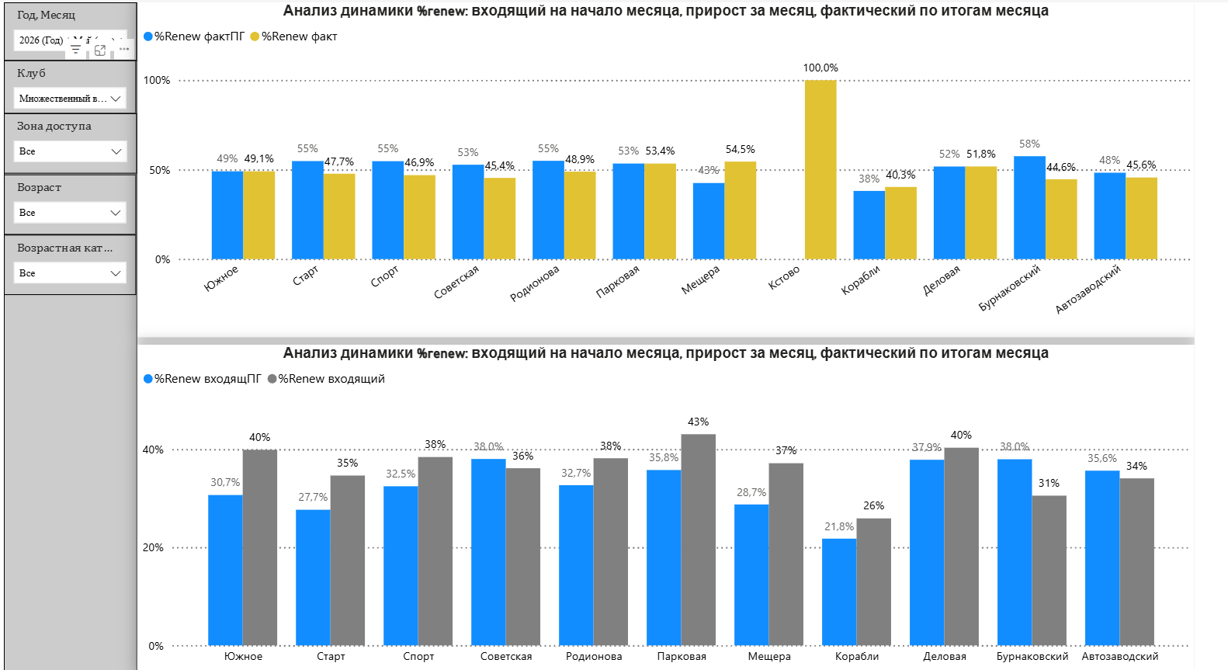

Страница «Светофор»
Фильтры:
- Год, месяц
- День
- Сеть
- Кластер
- Основной клуб доступа
- Возраст
- Возрастная категория
Страница в целом похожа на страницу «Динамика %renew» только с меньшим количеством показателей.

Страница «Клубы_помесячно»
Отображает %renew помесячно для каждого выбранного клуба.
